西城教育研修学院2017－2018学年度第一学期
中学第 4周研修活动安排
（2017年9 月 18 日—2017年 9 月 22 日）
政治
9月19日（星期二）上午8:30在研修学院北址教学楼302教室，初中政治教师研修活动。内容：解读中考说明。主讲人：陈英老师，请全体初中政治教师参加。
9月19日（星期二）上午8:30，在研修学院北址教学楼304教室，高一政治研修活动。内容：经济第一单元活动议题的设计与实施，主持人：杨灵。请全体高一政治教师参加。
9月19日（星期二）上午8:30，在研修学院北址307教室，高三年级政治研修活动。内容：《政治生活》《国家和国际组织常识》复习教学研究，主讲：樊琨老师。请高三政治教师参加。
9月19日（星期二）上午8:30，高中政治活动型学科课程的适用性研究网络研修活动。内容：请报名教师完成网络问卷，同时学习网络资源包中资料，参与网络研讨，以调研参与作为出勤依据。主持人：杨灵。请报名学科课程的教师参加网上研修。
物理
9月19日（星期二）上午8:30，在研修学院北址104教室，初二物理研修活动内容：《声现象》教学案例分析。主讲人：北京44中学谭宇清老师。请各校初二物理教师参加。
9月19日（星期二）上午8:30，在研修学院北址106教室，初三物理研修活动。内容：初三《电流和电路》、《电压 电阻》教法辅导，主讲人：北京35中学张涛老师。请全体初三物理教师准时参加。
9月19日（星期二）上午8:30，在研修学院北址教学楼212 室，“中学物理课堂教学之实验教学的实践与研究”学科研修活动。内容：“中学物理课堂教学之实验教学的实践与研究”课程概述。主讲人：王运淼。请下列物理教师参加：
三中：李鸿翊； 四中：魏华、汤玉林、李靖、王宏博； 13中：张立燕、陈英；八中：杨蕾、修松梅、张明哲、曾亚梅； 161中：刘文慧、张瑞萍、张宇；
35中：华国强、李飞跃、郑旭、孙正兵； 44中：肖娜； 56中：姚建敏；
156中：马艳杰； 159中：陈绍辉； 实验中学：张驭鹏、李宇炜、闻祥、王澎；
北师大二附中：许耀平、宋白珂、龚朝辉； 铁二中：王京海、李华梅；
西城外国语学校： 徐向荣； 鲁迅中学： 张艳、张轶、段振安；
月坛中学：钱展静。
9月19日（星期二）上午8:30，在研修学院北址103教室，高三物理研修活动。内容：《力学复习建议》，主讲人：二附中韩立新、八中王竑老师。请各校高三物理老师参加。
语文
9月20日（星期三）上午8:30，在八中初中部（西便门外东大街乙2号，地铁1号线南礼士路站出东南C口往南800米），初二语文研修活动。内容：“回忆性散文与传记的读写”统编版八上二单元研究课及教学设计研讨，主讲：曲彤云、程冉、张为忠。请各校初二全体语文教师参加。
9月20日（星期三）上午9:15，在首都博物馆（复兴门外大街16号），初三语文南北区联合研修活动。内容：社会大课堂在语文学科中的实践研究。主讲人：南洋。请全体南区初三语文教师和三中、四中、七中、八中、实验中学的初三语文教师参加。（请老师们9点15分凭身份证自行检票，检票后在首博大厅牌楼下集合。）
9月20日（星期三）上午8:30，在研修学院北址教学楼103教室，高一语文研修活动：经典作品阅读的实施策略与评价要求。请高一语文老师参加。
9月20日（星期三）上午8:30，在研修学院北址301教室， 主题为“戏剧专题的教学思考”，主讲人：13中夏振鲁老师 。请高二年级语文教师参加。
9月20日（星期三）上午8:30在研修学院北址（东新开胡同67号）306教室，“高考试题中语文核心素养的体现与高中语文教学有效性的研究与实践”专题研究小组研修活动。内容：对北京高考想象作文命题的解析及写作指导。主讲人：刘宇新（市教科院基教研中心中语室）。请“高考试题中语文核心素养的体现与高中语文教学有效性的研究与实践”专题研究小组的老师们参加。
9月20日（星期三）上午8:30在研修学院北址（东新开胡同67号）303教室，“中学文学名著阅读系列化与指导策略研究”专题研究小组研修活动。内容：名著阅读中读写结合策略的研究与实践。主讲人：蒋红梅（161中学）。请“中学文学名著阅读系列化与指导策略研究”专题研究小组的老师们参加。
化学
9月20日（星期三）下午2:00，初三化学研修活动。内容：模块四主题研究——基于化学学科核心素养的初中化学教师主题研究课程的设计与实施。请初三化学教师到本课题组负责教师所在学校参加研讨。课题负责教师名单如下：彭琳、周立荣、洪云波、吕彤、王芳、包艳萍、朱静、安清、霍京梅、耿茜、杜淑伟、张红梅、钟康鹏、李素华、荣顺杰、艾亚凡、刘文生、张林林等老师。
9月20日（星期三）下午2:00，研修学院北址301教室，高一化学研修活动。内容：模块一：基于核心素养发展的新课程培训（二）。主讲人：张连涛。请高一化学教师参加。
9月20日（星期三）下午2:00，在研修学院北址209教室，高二化学研修活动。内容：模块1理论学习 选修4核心概念提炼表达与教学实施，主讲人：北师大实验中学张建国老师。请全体高二化学教师参加。
9月20日（星期三）下午2:00，在研修学院北址104教室，高三化学研修活动。内容：模块2：教学实践研究 发展学科核心素养的高考理论专题复习策略及教学案例分析。主讲人：北师大二附中全芙君老师。请高三年级化学教师参加。
英语
9月20日 (星期三) 下午2:00在研修学院北址礼堂，初一、初二英语学科联合研修活动。内容：新中考改革与要求。 主讲人：王雨芳。请全体初一、初二年级英语教师参加。
9月20日（星期三）下午2:00，在研修学院南址报告厅（西四北五条甲一号），初三英语研修活动。内容：2018年中考听说考试说明（征求意见稿）解读，主讲人：刘恒。请全体初三英语教师参加。
9月20日（星期三）下午2:00在北京教育学院附中高中部教学楼五层报告厅举行高一高二英语联合研修活动。内容：学科核心素养与高中英语教学；主讲人：北京市基教研中心 陈新忠。请高一高二全体英语教师准时参加。
9月22日（星期五）下午1:30，在研修学院北址407教室，举行中学英语外教培训活动。内容：基于观看英文电影提升中学英语教师听说能力的实践研究（1）主讲人 Josh Parker。请报名的英语教师按时参加。
数学
9月21日（星期四）下午2:00，在研修学院北址104教室，初一年级数学研修活动：主题：整式的加减教学建议。主讲人：韩秀莉老师，请全体初一数学教师参加。
9月21日（星期四）下午1:30在159中（王府仓胡同23号），初二数学研修活动。内容：1.《分式》研究课；2.《全等三角形》教学研究与课例交流。主讲人：159中张伊、35中王秀阁、聂金花老师。请全体初二数学教师参加。（请提前10分钟到场）
9月21日（星期四）下午2:00，在研修学院北址教学楼106教室，初三数学研修活动。内容：（1）教学研究及课例研修模块：《第22章二次函数》教学研究及课例分析，主讲人：北京四中朱晓琳老师、陈海栗老师；（2）实践及主题交流模块：初二年级板书展示活动总结，主讲人：北京39中商立群老师；（3）专题研究模块：新中考下的数学学科教学应对分组交流（系列之一），请全体初三数学教师参加第（1）、（2）项活动，请各校初三数学备课组长及1-2位教师代表参加第（3）项的分组交流活动。
9月21日（星期四）2:00，在研修学院北址教学楼301教室，高一数学研修活动。内容：函数教学中重点难点问题的教学交流。主讲人：北京161中学，吕希老师。请高一年级数学教师参加。
9月21日（星期四）下午2:00，在研修学院北址103教室，高二数学研修活动。内容：教学研究：必修2“解析几何初步”教学建议。主讲人：北师大实验中学李桂春老师。请高二数学教师参加。
9月21日（星期四）下午3:00（注意时间），在研修学院北址教学楼411教室，召开各校数学教研组长会议，内容：布置本学期工作。请各校教研组长参加（如组长有安排，可委派一位教师参会）
地理
9月21日（星期四）上午8:30，在研修学院北址106教室，初中地理研修活动。内容：新中考背景下的初中地理教学改进，主讲人：北京教育学院张素娟教授。请全体初中地理教师参加。
9月21日（星期四）上午8:30，在研修学院北址407教室，高三地理研修活动。内容：高三地理复习备考经验交流。主讲人：35中孔令惠老师，铁二中杨晓艳老师。请全体高三地理教师准时参加。
生物
9月21日（星期四）下午2:00，在宣武外国语实验学校礼堂，生物学科研修活动。内容：核心素养与生物教学。主讲人：北京市基教研中心荆林海。请全体生物教师参加。
宣武外国语实验学校地址：西城区广外莲花河胡同4号（地铁路线图如下）
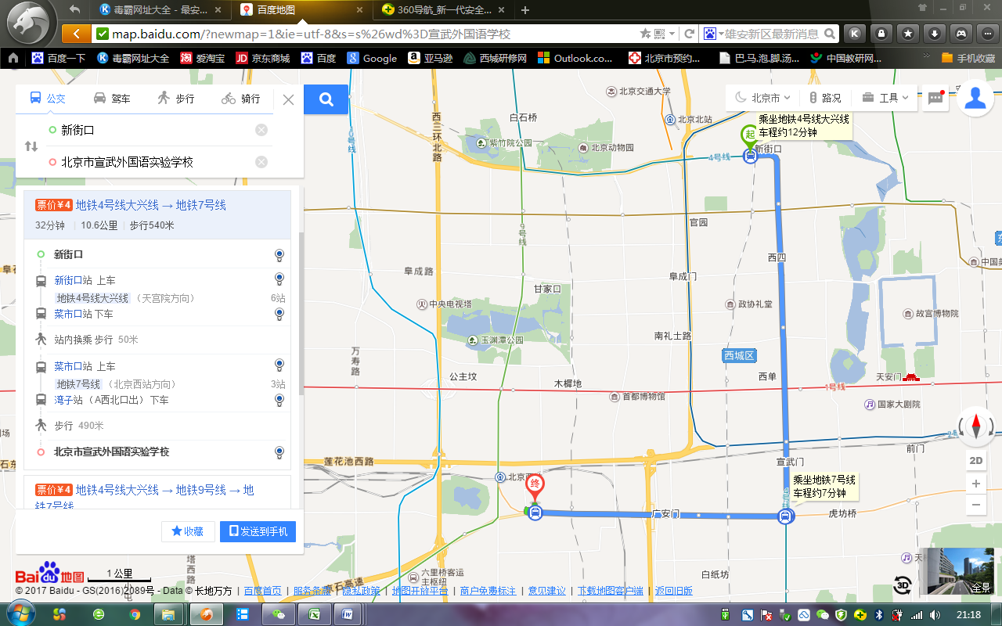

历史
9月22日（星期五）上午8:30，在研修学院南址报告厅（西四北五条甲1号），南北联合举办中学历史学科研修活动。内容：学术前沿讲座：历史学为什么需要理论？——史学理论今昔谈。主讲人：北京师范大学史学所张越教授。请西城区全体历史教师参加。
9月22日（星期五）下午2:00，在研修学院北址教学楼309教室，举办历史青年教师培训班研修活动。内容：情景教学的理论与实践。主讲人：李明赞老师。请吴题、张晓蓉、戴丽莎、王莹、李潇迪、赵双双、席天泽、周啸然、郑淼、李彤、李承航老师准时参加。
综合实践活动
9月19日（星期二）上午8:30,在研修学院北址教学楼308教室，开展初高中年级综合实践活动学科研修活动。内容：《名人故居中的文化理解》 主讲人：北京市郭沫若纪念馆张勇研究员，请各校初高中综合实践活动学科教师参加。
通用技术/劳动技术
9月20日（星期三）上午8:30,在研修学院北址教学楼209教室，开展高中通用技术和初中劳动技术研修活动。内容：《通用技术教学中工程思维培养的认识与实践》,主讲教师：中国人民大学附属中学 李作林老师。请各校高中通用技术和初中劳动技术任课教师准时参加。
音乐
9月20日星期三上午8:30，中学音乐学科研修活动“京剧老生经典唱段研习”，内容：1.《定居山》“这一封书信来得巧”2.《三家店》“将身儿来至在大街前”。（建议老师们参训前先自行从研修网下载相关资料进行预习）授课教师：周梦梅。地点：研修学院北址教学楼302教室。请全体中学音乐教师准时参加。
美术
9月21日（星期四）上午8:30在研修学院北址104教室，中学美术研修活动。内容：讲座<科技与现代生活>。主讲人：研修学院李英杰老师。请全体美术老师准时参加，不要迟到。
体育
9月20日（星期三）下午1:30在北京41中阶梯教室（西四北二条58号）。内容：2017年中考体育质量分析、初中体育教学建议，主讲人：康栋。请初中中体育教师参加。
9月21日（星期四）下午1:30在北京41中阶梯教室（西四北二条58号）。内容：《普通高中2017级体育与健康学科教学指导意见》解读，主讲人：田晶。请高中体育教师参加。
体育通知
根据《关于印发西城区中小学体育教师教学技能考核工作的通知》（西教发〔2017〕33号）的要求，区教委“十三五”期间，面向全体中小学体育教师开展新一轮教学技能考核与提升工程，为此研修学院中学部体育教研室拟开展区级培训和考核工作，此次培训采取以校或集团校为单位的校本培训方式，考核安排另行通知。
一、培训内容：参照《北京市中小学体育教师教学技能考核内容及评分标准》
二、请做好安全预案、保护与帮助等措施。
三、请各校于每周五将本周校本培训过程中的2-3张照片及参加校本培训教师名单发至邮箱xichengtiyu@163.com。
四、请各校于9月22日前将电子版《西城区中小学体育教师教学技能考核与提升工程教师基本情况汇总表》发至xichengtiyu@163.com

中学心理教师研修活动通知

时 间：2017年9月22日（五）上午8：30
地 点：研修学院北址（东新开胡同67号）北楼教学楼302教室
内 容：团体辅导体验1
主讲人：孙晓峰
参加人：各中学专兼职心理教师

研修学院德育心理部
2016-9-14

西城教育研修学院2017—2018学年度第一学期
信息技术部第4周研修活动安排
（2017年9月18日—2017年9月22日）

信息技术应用1协作组
时间：9月20日（星期三）下午2:00
地点：在西城区教育研修学院北址教学楼504机房
研修活动：《动画微课及教学课件制作技巧》培训班
内容：COOLEDIT数字音频制作在教学中的应用
主讲人: 傅强

信息技术应用2协作组

时间：9月20日（星期三）下午2:00
地点：西城区教育研修学院北址教学楼604机房
研修活动：《Internet网络应用》
内容：Internet网络基础
主讲人: 杨健

时间：9月21日（星期四）下午2:00
地点：西城区教育研修学院北址教学楼604机房
研修活动：《图像照片处理技巧及应用案例》
内容：“Photoshop CS”图像照片的处理技巧
主讲人: 杨健

信息技术应用3协作组
时间：9月20日（星期三）上午8:30
地点：研修学院北址 教学楼607机房
研修活动：《手绘微课制作》培训班
内容：手绘微课制作基础

时间：9月20日（星期三）下午2:00
地点：研修学院北址 教学楼607机房
研修活动：《平面摄影的技术与艺术》培训班
内容：光圈速度与景别景深的关系

时间：9月21日（星期四）下午2:00
地点：研修学院北址 教学楼607机房
研修活动：《PPT高级技巧》培训班
内容：PPT课件制作原则

请每位老师准时参加。

